Malta Tourism Authority torna alla BMT di Napoli
L’ente si concentra sulle nicchie per rinnovare l’offerta della destinazione e mette l’accento sulle partnership

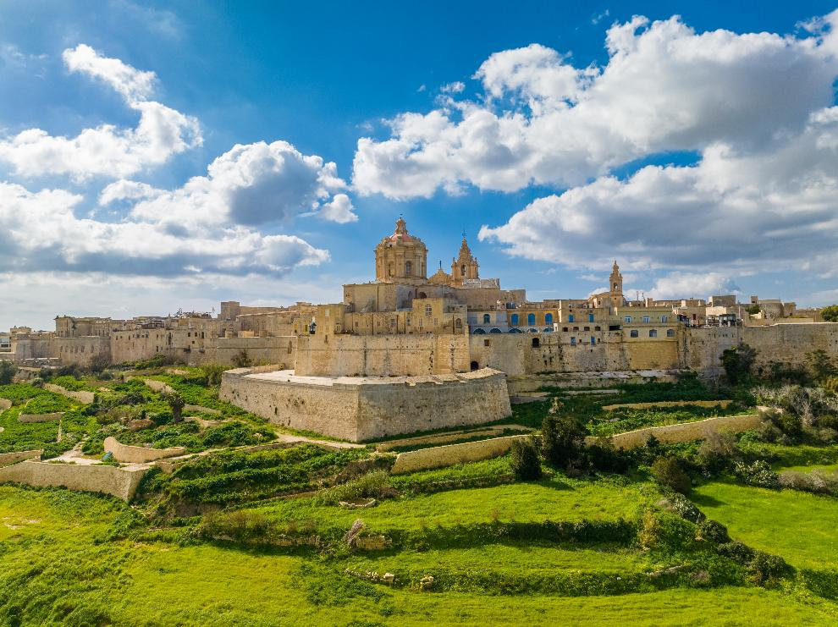
Malta Tourism Authority vi aspetta in BMT al Pad. 6 - Stand 6009

7 marzo 2025 – Malta Tourism Autority anche quest’anno incontra il pubblico a Napoli in occasione della Borsa Mediterranea del Turismo.
L’ente, dopo il sonoro successo in termini di arrivi nel 2024 e raggiunto l’obiettivo di destagionalizzazione, mette al centro delle proprie scelte un turismo sempre più responsabile anche se in continuo rinnovamento. Ricordiamo che i turisti provenienti dall’Italia sono stati 616.326 nel 2024, con una crescita dell’11,6% rispetto al 2023 ed un aumento 63.864 unità. Gli italiani hanno speso una quantità totale di 3.337.695 notti a Malta, aumentando del 5,5% nel 2024 (aumento pari a 173.942 notti) sul precedente anno. Anche la spesa totale degli italiani a Malta è cresciuta per un totale di 394.599.000 Euro (+16,7%).

La prospettiva è di abbattere i traguardi già raggiunti anche nel 2025 dato anche il grande numero di voli disponibili nella stagione primavera-estate con 6 compagnie (KM Malta Airlines, ITA, Ryanair, Easy Jet, Universal Air, Hello Fly) operanti su ben 22 aeroporti italiani collegati con voli diretti a Malta (tra cui Roma Fiumicino servito da 3 compagnie e Malpensa da 2).

“La strategia è quella di diversificare per ampliare l’offerta – spiega Ester Tamasi Direttore Malta Tourism Authority Italia – L’ente continua a percorrere la strada della promozione di località nuove, meno note, fuori dai soliti circuiti turistici, col doppio effetto di sgravare le pressioni dovuti agli arrivi massicci verso le solite località e di promuovere l’economia di nuove realtà locali. Inoltre, ci stiamo concentrando su nuove nicchie: ad esempio per il 2025, anno giubilare, stiamo dando grande rilevanza al turismo religioso. Questo si lega alla filosofia di promuovere la destinazione come una meta in cui riuscire a coltivare il benessere in generale, sia fisico che mentale. Anche la partnership con la squadra di ciclismo professionistico Team Polti VisitMalta, di cui siamo diventati co-title sponsor, è da inquadrare nella strategia che vuole raccontare Malta come meta dinamica, dove il valore della pratica sportiva è completata da esperienze su un territorio caratterizzato da panorami di struggente bellezza e da un patrimonio culturale di inestimabile valore”.

Il patrimonio culturale di Malta è composto da monumenti, musei e attrazioni architettoniche, ma anche da un’offerta immateriale di prestigio. Gli eventi culturali e musicali, organizzati in tutte le stagioni sono un altro tassello che racconta il successo di Malta. In programma appuntamenti di ogni genere tra novità e proposte consolidate: appuntamenti family friendly come lo Spring Festival o il Malta International Fireworks Festival o dedicati alla sostenibilità come il Vegan Fest e l’Eco Festival. Naturalmente è l’estate il periodo più vivace con una grande varietà di concerti e festival, così come un intenso calendario di feste di paese, occasioni straordinarie per vivere in prima persona le tradizioni locali.

“In generale il particolare connubio tra attività all’aria aperta e patrimonio culturale che può offrire Malta, crea una formula magica il cui risultato è un’idea di benessere totale, sia per il corpo che per la mente, a cui MTA sta cercando di dare particolare rilievo” aggiunge Tamasi.

Anche i segmenti più tradizionali offrono spunti nuovi con un successo determinato dall’alto numero di repeater. Ne è un esempio il tradizionale settore dei corsi di lingua: Malta a differenza di qualsiasi altra destinazione competitor in questo ambito è l’unica che permette di conciliare una vacanza, sia balneare che culturale, con lo studio dell’inglese, permettendo alle famiglie di muoversi insieme, pur dando spazio a ciascun membro di dedicarsi ai propri interessi. In evidenza le scuole di lingua per adulti che sono la punta di diamante nell’offerta formativa maltese e che insieme alle proposte didattiche mettono a disposizione degli studenti, sia soli, sia accompagnati, l’opportunità di seguire attività extra per socializzare anche con i locali e quindi praticare con facilità la lingua.
Di eccellenza la proposta dei corsi di Business English rivolti ad ogni tipo di professionisti: un prodotto che facilmente viene affiancato da un’ampia serie di servizi taylor made garantendo soggiorni di alto livello in cui si sovrappone la vacanza formativa a quella luxury.
“In un quadro più ampio, tutte queste proposte rientrano tra gli obiettivi dell’ente di dare massima visibilità ad un tipo di esperienza che potremmo definire rigenerante, un’offerta di benessere sia per la mente che per il corpo” commenta ancora Tamasi.

Sul versante del trade, MTA sta dedicando molta attenzione al rafforzamento dei rapporti con i network di agenzie di viaggi anche nell’ottica di collaborare per l’organizzazione delle convention nell’arcipelago di quelli che sono al momento tra i maggiori player turistici.
L’ente naturalmente continua nelle sue azioni di formazione, organizzazione eventi e workshop per gli operatori e gli agenti, sempre lavorando a nuove opportunità di co-marketing. In quest’ottica MTA sta inoltre lavorando a progetti con i content creator, figure universalmente riconosciute come nuovi travel expert, strategici sia per le loro competenze che per le loro azioni promozionali attraverso i loro canali.

Le campagne marketing di MTA, infine, continuano ad essere basate sul claim Explore More, a cui per la stagione in corso verranno affiancati approfondimenti su nuovi segmenti e destinazioni e attrazioni meno note.

La fiera sarà anche occasione, il 13 marzo, in cui Malta Tourism Authority e Toscana Promozione Turistica firmeranno un protocollo d’intesa volto a sviluppare un piano di valorizzazione congiunta dei rispettivi patrimoni artistici, naturali ed enogastronomici basato sui tanti attrattori che accomunano le due destinazioni quali ad esempio il ricco giacimento archeologico, il patrimonio mitologico, la capillare presenza di artigianato e antichi mestieri, il patrimonio naturalistico, la forte tradizione cinematografica, il patrimonio UNESCO, l’impegno nello sviluppo di prodotti turistici ‘al femminile’ e sostenibili. “Con questo protocollo MTA vuole dare particolare visibilità all’isola di Gozo che grazie al suo patrimonio culturale, archeologico, naturalistico si distingue in ciascuno degli ambiti individuati nel documento” conclude Ester Tamasi.

www.visitmalta.com

Malta Tourism Authority (MTA), ente del turismo di Malta, ha il compito di creare e promuovere partnership, supportando e regolamentando il settore turistico nelle relazioni coi propri partner.
MTA promuove il brand VisitMalta con l’intento di formare, mantenere e gestire nel modo più proficuo possibile le relazioni con tutte le parti interessate. Il ruolo principale di MTA è quello di promuovere Malta come destinazione leader del turismo, con particolare attenzione alle proposte peculiari delle isole maltesi, del loro patrimonio, delle strutture ospitanti. MTA inoltre contribuisce a rafforzare le potenzialità delle risorse umane del settore turistico, garantire i più elevati standard e la qualità di prodotto, collabora per la promozione delle relazioni con i media locali ed internazionali e lo sviluppo di progetti di marketing e comunicazione.



OPEN MIND CONSULTING srl - UFFICIO STAMPA MALTA TOURISM AUTHORITY - VisitMalta
MEDIA CONTACT: MARILISA BRUNO – Corso Valdocco, 2 - 10122 Torino c/o COPERNICO GARIBALDI
T: +39 011 812 8633@: info@openmindconsulting.it - W: www.openmindconsulting.it

